Actividad
Actividad AE01
Instrucciones
Para esta actividad evaluable se proporciona el código del fichero “index.php”. Se trata de una sencilla versión en PHP del clásico juego del ahorcado. Haz los pasos necesarios para que se ejecute en un navegador y comprueba su funcionamiento.
A continuación, se pide realizar una serie de modificaciones con control de versiones, comprobar que el funcionamiento de las modificaciones es correcto y desplegar la nueva versión en diferentes servidores. Específicamente, se pide:
1. Crear dos directorios de trabajo, cada uno con su repositorio Git. Inicialmente, el fichero “index.php” solo debe estar en el primer directorio. La idea es simular que dos personas (A y B) están trabajando en la aplicación, aunque en realidad lo harás de forma individual. (0.25 puntos)
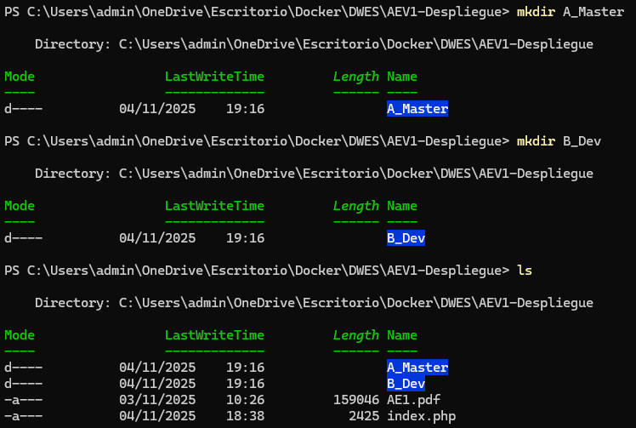
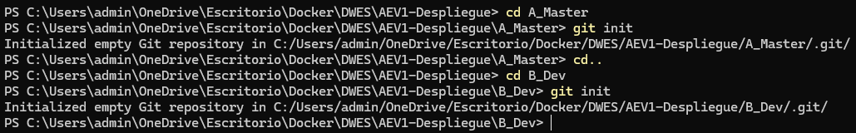
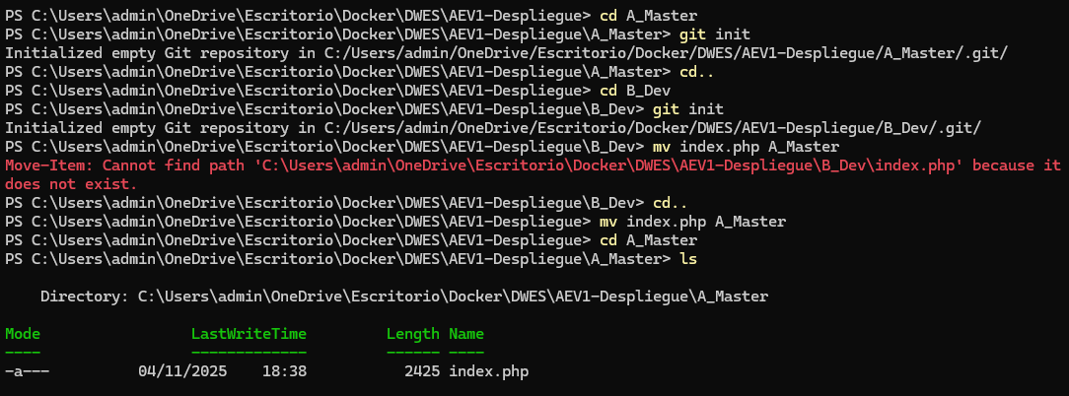
2. Crear un repositorio remoto en tu cuenta de GitHub para esta actividad (sin README). A y B deben sincronizar sus respectivos repositorios locales con el repositorio remoto de GitHub. Haz que A haga el push y luego que B haga un pull de lo que previamente ha enviado A. (0.25 puntos)
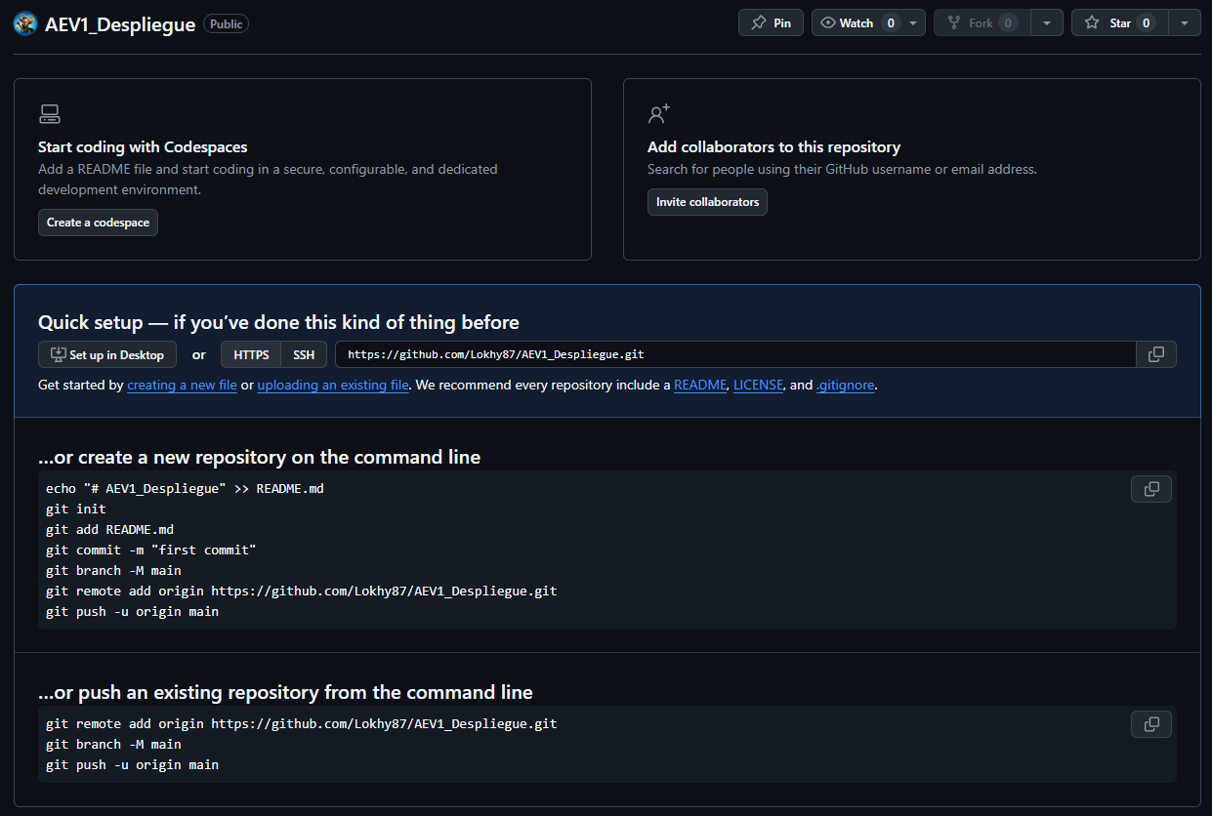
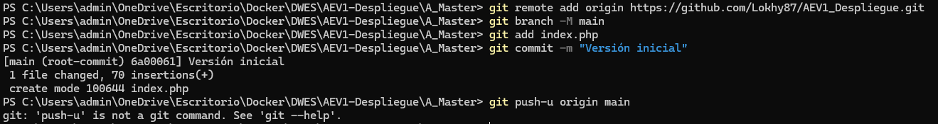
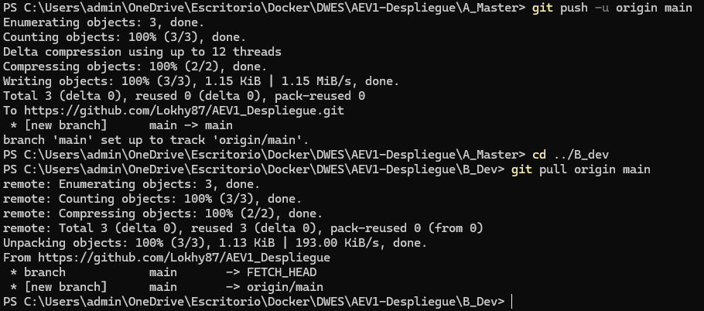

3. En el rol de A tienes que modificar la aplicación para incluir estilos. No es necesario que sea algo muy avanzado, pero aprovecha lo que has aprendido en otros módulos para que la aplicación tenga una estética lo más profesional posible. Crea una rama en el repositorio llamada “estilos”, en la que harás todos los cambios. En este punto, no es necesario que incorpores estilos a la parte de la aplicación que comprueba si se ha ganado o perdido la partida. Tienes que hacer un mínimo de 2 commits al repositorio remoto que reflejen distintos cambios, asegurándote que quedan claramente explicados en el texto del commit. (2.5 puntos)
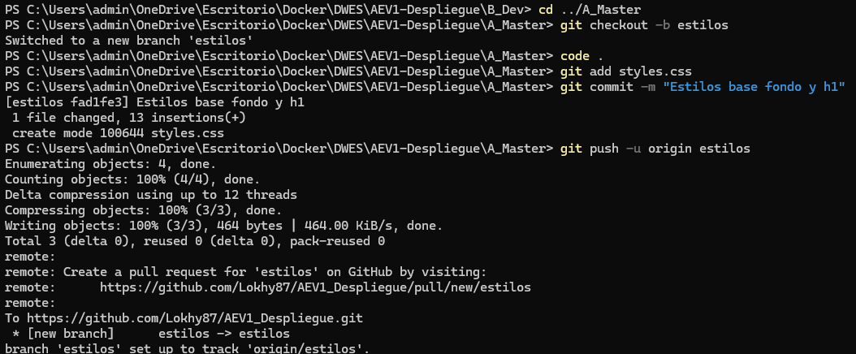
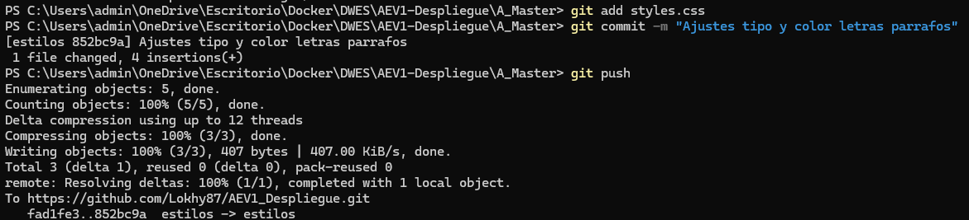
4. En el rol de B, añade algunas palabras a la lista de palabras disponibles y crea dos páginas web adicionales para informar de si se ha ganado o perdido la partida. Estas páginas deberán abrirse cuando se cumpla alguna de las condiciones de fin de partida. Cuida que su estética esté en la misma línea que el resto de la aplicación. En ambas páginas deberás incluir un botón que permita jugar de nuevo, es decir, regresar a “index.php”. Tienes que hacer un mínimo de 2 commits al repositorio remoto (al menos uno por cada página), asegurándote que quedan claramente explicados en el texto del commit.
NOTA: no crees ninguna rama adicional para hacer este trabajo, B tiene que trabajar sobre la rama “main”. (2 puntos)
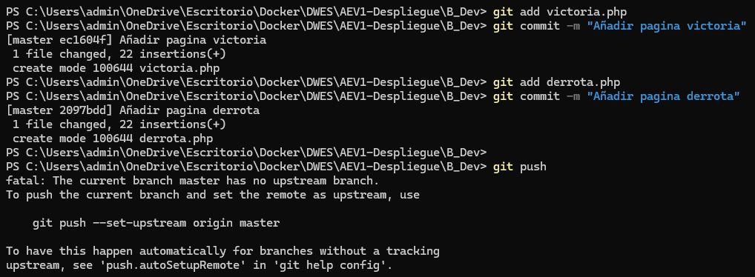
5. En el rol de A, revisa si hay cambios en la rama principal y, a continuación, realizar un merge a “main” de la rama “estilos”, resolviendo cualquier conflicto que pueda aparecer. Añade un fichero “README.md” al repositorio remoto con las instrucciones básicas del juego. (1 punto)
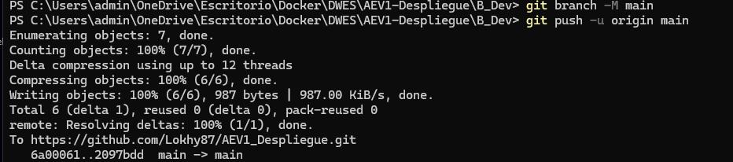
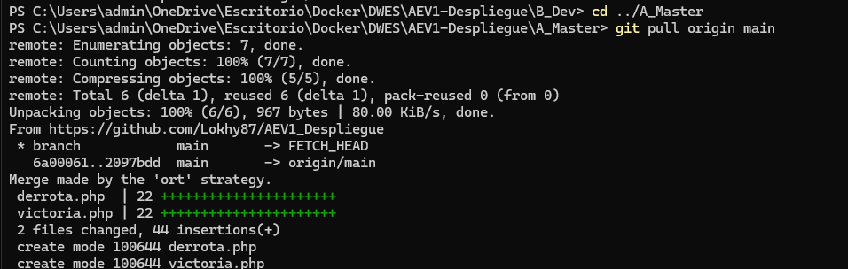
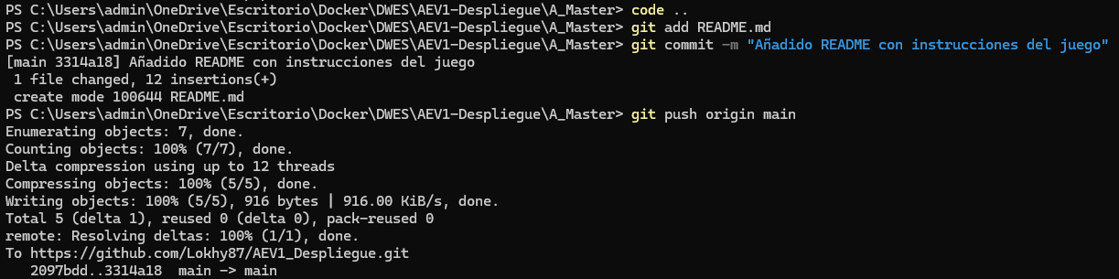
6. En el rol de B, sincroniza los repositorios local y remoto para tener en local la última versión, resolviendo cualquier conflicto que pueda aparecer. (0.5 puntos)
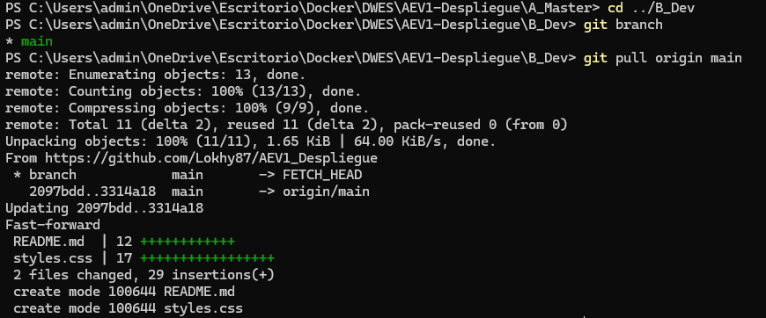
7. Crea un directorio nuevo y clona en él el repositorio GitHub con la última versión de la aplicación. Comprueba que la aplicación funciona correctamente en local. (0.5 puntos)
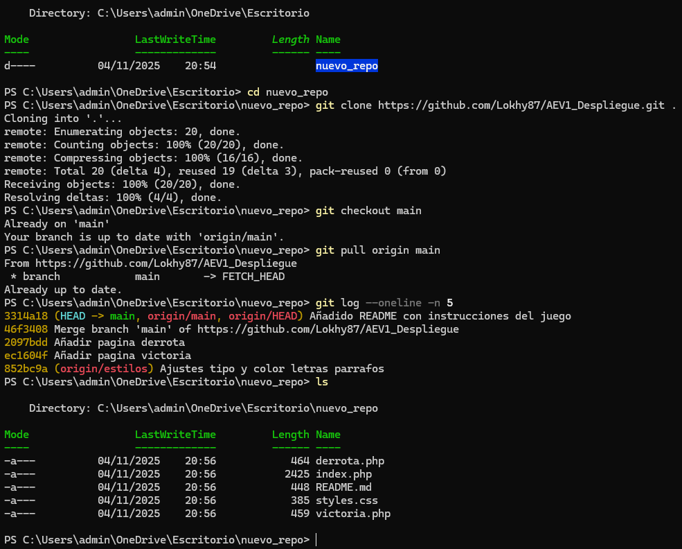
8. Despliega la aplicación en una máquina virtual Ubuntu con servidor Apache que esté ejecutándose en tu equipo a través de Virtual Box. Realiza el despliegue vía SFTP. (1.5 puntos)

9. Despliega la aplicación en una máquina virtual Ubuntu con servidor Nginx que esté ejecutándose en una instancia EC2 de AWS. Realiza el despliegue vía SFTP. (1.5 puntos)

